Коррекционное занятие для учащихся 2 класса с умственной отсталостью (интеллектуальными нарушениями)
Учитель–дефектолог: Федорова М.И.

Тема: «В гости к весне»

Цель: Закрепить представления детей о характерных признаках весны, показать связь весенних изменений в живой и неживой природе.
Задачи:
Образовательные:
- Обобщить знания учащихся о весенних явлениях, о жизни птиц
- Учить внимательно слушать стихотворения, музыкальные произведения
Развивающие:
- Расширение лексического запаса по теме «Весна»
- Развитие мыслительной, речевой деятельности, слухового восприятия
Воспитательные:
- Воспитание бережного отношения к природе.
Оборудование: листики разного размера (для складывания в порядке увеличения), предметные картинки с характерными признаками весны, карточка «Насекомые», Сюжетная картина «весна», фонограмма «Голоса леса». Тетради, цветные карандаши.
Ход занятия:
  - Орг. момент
Дружно за руки возьмемся и друг другу улыбнемся!
Ты мой друг и я твой друг, дружат дети все вокруг.
Хочу пожелать вам хорошего настроения и успехов на занятие! (спасибо!)
Какое время года наступило? (Весна) Весна принесла нам листики и цветы.
Игра «Листики – цветочки»
На слово: ЛИСТИКИ – ладони раскрыты
На слово: ЦВЕТОЧКИ – пальцы расставлены.
2. Сообщение темы и цели
Зазвучал ручей в овражке,
Прилетели с юга пташки
Греет солнышко с утра –
В гости к нам пришла…
Дети: (хором) Весна!
3. Работа по теме занятия
- Вы рады весне? Мы долго ждали весну, значит, какая весна? (Долгожданная). Какое настроение возникает у нас, когда говорим о весне? (Веселое, хорошее…).
Дидактическая игра «Найди весну»
-Найдите картинку с изображением весны, установите картинки по порядку.
Повторение пройденного материала.
Назовите признаки весны. (Опора на картинку)
Работа в тетрадях.
- Посмотрите, какое яркое солнце на картинке.
Давайте нарисуем лучики у солнышка в тетрадях.
Дети рисуют лучики солнышку в тетрадях.
Дидактическая игра «Весенние листочки».
- Давайте разложим листочки в порядке увеличения.
4. Физминутка:
Солнце травке улыбнулось (Дети улыбаются)
И природа вся проснулась (Потянуться)
С юга птицы прилетели (Махи руками)
И звенят везде капели (Руки перед собой, пальчиком «капают» в ладонь)
Игра «Скажи ласково».
Игра проводится с мячом.
- Весной хочется говорить только ласковые слова. Я скажу солнце, а вы ласково – солнышко, ветка – веточка, лист – листочек, ручей – ручеек, лужа – лужица, цветок – цветочек, туча – тучка, дерево – деревце, облако – облачко, вода – водичка, капля – капелька, луч – лучик.
Дидактическая игра «Перелетные птицы» (на слайде)
- Один из признаков весны - это когда перелетные птицы возвращаются домой. И самая первая птица, которая возвращается домой – грач.
Звучит фонограмма «Голоса птиц»
- Послушайте, ребята, как весело щебечут птицы.
- Как мы будем вести себя в лесу? (тихо)
- Почему в лесу нельзя шуметь? (мы испугаем птиц)
- Весной птицы вьют гнезда и высиживают птенцов. Если шуметь, птица улетит из гнезда, птенцы могут погибнуть.
Упражнение «Сосчитай насекомых».
- Ребята, как мы и говорили, весной выползают насекомые. Посмотрите, кто нарисован на рисунке? На рисунке нарисованы насекомые, необходимо их сосчитать и написать цифру.

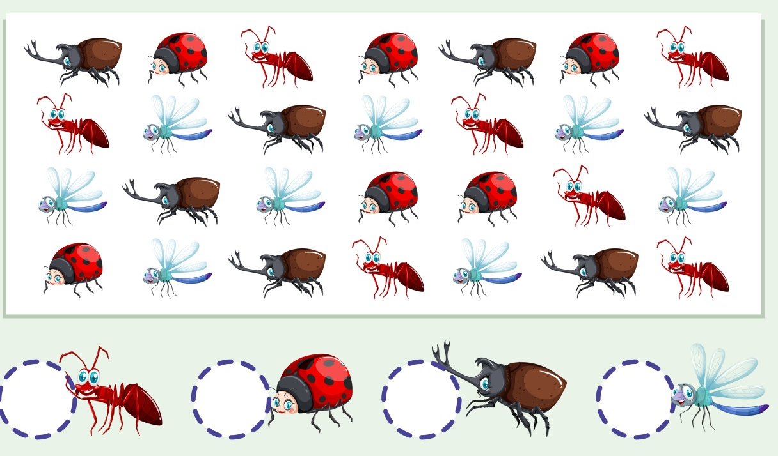
5. Итог. Рефлексия.
Наше занятие подошло к концу. Я думаю, что вам было интересно..
Если было интересно – нарисуйте в тетради, если скучно – нарисуйте зелёный листик.

